Tự phụ là tự đánh giá mình quá cao và tỏ ra coi thường người khác. Nó đồng nghĩa với kiêu căng, tự mãn. Một người có năng khiếu hoặc tài giỏi ở một lĩnh vực nào đó và đã được xã hội công nhận, ví dụ như nhà văn, nhà toán học, nhà vật lý học, hay một ca sĩ, một diễn viên điện ảnh nổi tiếng chẳng hạn… không có nghĩa đó là người toàn tài, có quyền đứng trên tất cả. Thuở vừa nổi tiếng trên thi đàn “Thơ mới”, Xuân Diệu đã viết : “Ta là Một, là Riêng, là Thứ Nhất, Không có chi bè bạn nổi cùng ta” (“Hy-mã-lạp-sơn”). Để rồi sau Cách mạng tháng Tám năm 1945, thi sĩ tự phê phán đó là nhận thức ấu trĩ, nông nổi của tuổi trẻ. Quả đúng như vậy! Tuổi trẻ thường hăng hái và xốc nổi, hay ngộ nhận về mình. Có chút tài năng nào đó đã vội cho mình là “trung tâm vũ trụ”, mọi người phải tung hô, nể phục, phải ca ngợi, còn mình thì có “đặc quyền” đòi hỏi thỏa mãn tất cả những gì mình muốn. Một số ca sĩ và diễn viên điện ảnh hiện nay đã mắc bệnh “ngôi sao”, khiến nhiều người bực bội và ngao ngán. Trong một lớp học, học sinh nào kiêu căng, tự phụ thường cô độc, ít bạn bè. Mà như thế thì sự khiếm khuyết về tình cảm, về đời sống tinh thân là điều khó tránh khỏi.

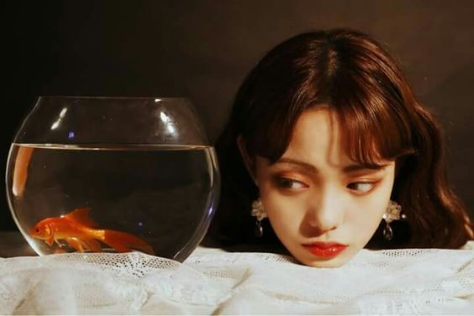

Tự phụ sẽ dễ dàng thất bại

Tự phụ là thói xấu có hại. Nó làm cho người ta ảo tưởng về mình. Tài năng chỉ chút đỉnh nhưng lại tưởng mình là thiên tài, để rồi nảy sinh thói huênh hoang, khoác lác, hợm hĩnh đến mức lố bịch, đáng ghét. Kẻ tự phụ ngồi đâu cũng thích nói về mình, khoe khoang cái mình có, thâm chí bịa đặt, thổi phồng cả những cái mình không hề có để thỏa mãn tính thích hơn người. Vì không nhận thức đúng đắn về bản thân nên kẻ mắc bệnh “tự phụ” khó có thể thành công lâu dài và ít nhận được sự ủng hộ của số động.